Câu **1**: [NB]

Chọn đáp án đúng:  
Cho phép tính:  
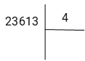  
Số dư của phép tính trên là:

A. 1

B. 2 C. 3

Lời giải:

**Bước 1:**

**Lý thuyết:**  
Chia số có năm chữ số cho số có một chữ số (chia có dư)  
  
Đặt phép tính:  
  
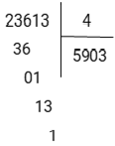  
23 chia 4 được 5 , viết 5 .  
5 nhân 4 bằng 20 , 23 trừ 20 bằng 3 .  
Hạ 6 được 36 , 36 chia 4 bằng 9 , viết 9 .  
9 nhân 4 bằng 36 , 36 trừ 36 bằng 0 .  
Hạ 1 , 1 chia 4 được 0 , viết 0 .  
0 nhân 4 bằng 0 , 1 trừ 0 bằng 1 .  
Hạ 3 được 13 , 13 chia 4 được 3 , viết 3 .  
3 nhân 4 bằng 12 , 13 trừ 12 bằng 1 .  
Vậy số dư của phép tính trên là 1 .  
**Đáp án:**  
1

Câu **2**: [NB]

Chọn đáp án đúng:  
Cho phép tính:  
  
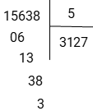  
Thương của phép tính trên là:

A. 3127

B. 5 C. 3

Lời giải:

**Bước 1:**

**Lý thuyết:**  
Chia số có năm chữ số cho số có một chữ số (chia có dư)  
  
Thương của phép tính trên là 3127 .  
**Đáp án:**  
3127

Câu **3**: [NB]

Chọn đáp án đúng:  
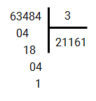  
Phép chia trên có số dư là bao nhiêu?

A. 1

B. 0 C. 3

Lời giải:

**Bước 1:**

**Lí thuyết:**  
Chia một số có năm chữ số cho số có một chữ số ( có dư).  
  
Trong phép chia trên có dư là 1 .  
**Đáp án:**  
1

Câu **4**: [NB]

Điền số thích hợp vào chỗ trống.  
Cho phép tính:  
36458 : 8 = 4557 (dư 2 )  
Phép tính trên có thương là số [[4557]] và dư là số [[2]].

Lời giải:

**Bước 1:**

**Lý thuyết:**  
Chia số có năm chữ số cho số có một chữ số (chia có dư).  
  
Phép chia đã cho có thương là 4557 và số dư là 2  
**Đáp án:**  
2

Câu **5**: [NB]

Bạn hãy điền số thích hợp vào ô trống.  
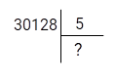  
Số thích hợp để điền vào dấu hỏi chấm là [[6025]].

Lời giải:

**Bước 1:**

**Lý thuyết:**  
Chia số có năm chữ số cho số có một chữ số (tiếp theo).  
  
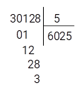  
30 chia 5 được 6 , viết 6 .  
6 nhân 5 bằng 30 ; 30 trừ 30 bằng 0 .  
Hạ 1 ; 1 chia 5 được 0 , viết 0 .  
0 nhân 5 bằng 0 ; 1 trừ 0 bằng 1 .  
Hạ 2 được 12 ; 12 chia 5 được 2 , viết 2 .  
2 nhân 5 bằng 10 ; 12 trừ 10 bằng 2 .  
Hạ 8 , được 28 ; 28 chia 5 được 5 , viết 5 .  
5 nhân 5 bằng 25 ; 28 trừ 25 bằng 3 .  
Vậy 30128 : 5 = 6025 (dư 3 ).  
Vậy số cần điền vào ô trống là: 6025 .  
**Đáp án:**  
6025

Câu **6**: [NB]

Bạn hãy chọn đáp án đúng.  
Minh thực hiện phép chia 42 582 : 4 như sau:  
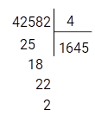  
Theo em bạn Minh thực hiện đúng hay sai?

A. Đúng

B. Sai

Lời giải:

**Bước 1:**

**Lý thuyết:**  
Chia số có năm chữ số cho số có một chữ số (tiếp theo).  
  
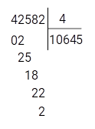  
4 chia 4 được 1 , viết 1 .  
1 nhân 4 bằng 4 ; 4 trừ 4 bằng 0 .  
Hạ 2 , 2 chia 4 được 0 , viết 0 .  
0 nhân 4 bằng 0 ; 2 trừ 0 bằng 2 .  
Hạ 5 được 25 ; 25 chia 4 được 6 , viết 6 .  
6 nhân 4 bằng 24 ; 25 trừ 24 bằng 1 .  
Hạ 8 , được 18 ; 18 chia 4 được 4 , viết 4 .  
4 nhân 4 bằng 16 ; 18 trừ 16 bằng 2 .  
Hạ 2 được 22 ; 22 chia 4 được 5 , viết 5 .  
5 nhân 4 bằng 20 , 22 trừ 20 bằng 2 .  
Vậy 42 582 : 4 = 10 645 (dư 2 ).  
Vậy Minh thực hiện sai.  
**Đáp án:**  
Sai

Câu **7**: [NB]

Bạn hãy điền số thích hợp vào ô trống.  
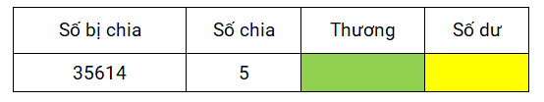  
Số thích hợp để điền vào ô màu xanh là [[7122]].  
Số thích hợp để điền vào ô màu vàng là [[4]].

Lời giải:

**Bước 1:**

**Lý thuyết:**  
Chia số có năm chữ số cho số có một chữ số (tiếp theo).  
  
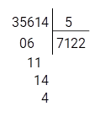  
35 chia 5 được 7 , viết 7 .  
7 nhân 5 bằng 35 ; 35 trừ 35 bằng 0 .  
Hạ 6 , 6 chia 5 được 1 , viết 1 .  
1 nhân 5 bằng 5 ; 6 trừ 5 bằng 1 .  
Hạ 1 được 11 ; 11 chia 5 được 2 , viết 2 .  
2 nhân 5 bằng 10 ; 11 trừ 10 bằng 1 .  
Hạ 4 , được 14 ; 14 chia 5 được 2 , viết 2 .  
2 nhân 5 bằng 10 ; 14 trừ 10 bằng 4 .  
Vậy 35 614 : 5 = 7122 (dư 4 ).  
Vậy số cần điền vào ô màu xanh là 7122 , số cần điền vào ô màu vàng là 4 .  
**Đáp án:**  
7122  
4

Câu **8**: [NB]

Bạn hãy điền số thích hợp vào ô trống.  
Cho phép chia: 29 024 : 5  
Thương của phép chia đã cho có chữ số hàng chục bằng [[0]].

Lời giải:

**Bước 1:**

**Lý thuyết:**  
Chia số có năm chữ số cho số có một chữ số (tiếp theo).  
  
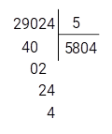  
29 chia 5 được 5 , viết 5 .  
5 nhân 5 bằng 25 ; 29 trừ 25 bằng 4 .  
Hạ 0 được 40 ; 40 chia 5 được 8 , viết 8 .  
8 nhân 5 bằng 40 ; 40 trừ 40 bằng 0 .  
Hạ 2 , 2 chia 5 được 0 , viết 0 .  
0 nhân 5 bằng 0 ; 2 trừ 0 bằng 2 .  
Hạ 4 , được 24 ; 24 chia 5 được 4 , viết 4 .  
4 nhân 5 bằng 20 ; 24 trừ 20 bằng 4 .  
Vậy 29 024 : 5 = 5804 (dư 4 ).  
Thương của phép chia đã cho có chữ số hàng chục bằng 0 .  
**Đáp án:**  
0

Câu **9**: [NB]

Bạn hãy chọn đáp án đúng.  
Thương của phép chia 37 726 : 5 là số nằm trong quả bóng nào sau đây?  
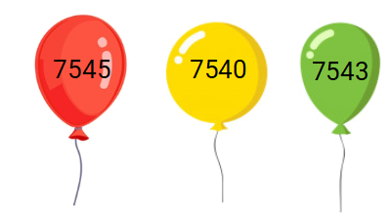

A. Màu xanh lá cây

B. Màu đỏ

C. Màu vàng

Lời giải:

**Bước 1:**

**Lý thuyết:**  
Chia số có năm chữ số cho số có một chữ số (tiếp theo).  
  
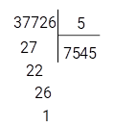  
37 chia 5 được 7 , viết 7 .  
7 nhân 5 bằng 35 ; 37 trừ 35 bằng 2 .  
Hạ 7 được 27 ; 27 chia 5 được 5 , viết 5 .  
5 nhân 5 bằng 25 ; 27 trừ 25 bằng 2 .  
Hạ 2 được 22 ; 22 chia 5 được 4 , viết 4 .  
4 nhân 5 bằng 20 ; 22 trừ 20 bằng 2 .  
Hạ 6 , được 26 ; 26 chia 5 được 5 , viết 5 .  
5 nhân 5 bằng 25 ; 26 trừ 25 bằng 1 .  
Vậy 37 726 : 5 = 7545 (dư 1 ).  
Vậy thương của phép chia 37 726 : 5 là số nằm trong quả bóng màu đỏ.  
**Đáp án:**  
Màu đỏ.

Câu **10**: [NB]

Bạn hãy chọn đáp án đúng.  
Cho phép chia: 55 617 : 4 = 13 904 (dư 1 ).  
Số dư của phép chia đã cho nằm trong quả bóng có màu nào sau đây?  
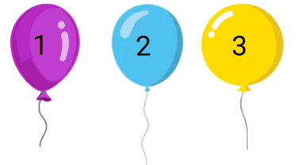

A. Màu tím

B. Màu xanh C. Màu vàng

Lời giải:

**Bước 1:**

**Lý thuyết:**  
Chia số có năm chữ số cho số có một chữ số (tiếp theo).  
  
Phép chia đã cho có số dư bằng 1 .  
Vậy số dư của phép chia đã cho nằm trong quả bóng có màu tím.  
**Đáp án:**  
Màu tím

Câu **11**: [NB]

Bạn hãy chọn đáp án đúng.  
Cho phép chia:  
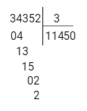  
Mai nói phép chia đã cho có số dư bằng 2 .  
Linh nói phép chia đã cho có số dư bằng 3 .  
Theo em bạn nào nói đúng?

A. Bạn Mai

B. Bạn Linh

Lời giải:

**Bước 1:**

**Lý thuyết:**  
Chia số có năm chữ số cho số có một chữ số (tiếp theo).  
  
Trong phép chia đã cho:  
Số bị chia: 34 352  
Số chia: 3  
Thương: 11 450  
Số dư: 2  
Vậy bạn Mai nói đúng.  
**Đáp án:**  
Bạn Mai

Câu **12**: [NB]

Bạn hãy chọn đáp án đúng.  
Khi thực hiện phép chia, hai bạn Mai và Loan đã làm như sau:  
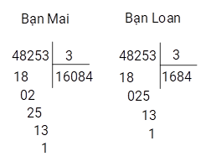  
Theo em bạn nào làm đúng?

A. Bạn Mai

B. Bạn Loan

Lời giải:

**Bước 1:**

**Lý thuyết:**  
Chia số có năm chữ số cho số có một chữ số (tiếp theo).  
  
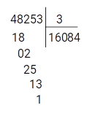  
4 chia 3 được 1 , viết 1 .  
1 nhân 3 bằng 3 ; 4 trừ 3 bằng 1 .  
Hạ 8 được 18 ; 18 chia 3 được 6 , viết 6 .  
6 nhân 3 bằng 18 ; 18 trừ 18 bằng 0 .  
Hạ 2 , 2 chia 3 được 0 , viết 0 .  
0 nhân 3 bằng 0 ; 2 trừ 0 bằng 2 .  
Hạ 5 , được 25 ; 25 chia 3 được 8 , viết 8 .  
8 nhân 3 bằng 24 ; 25 trừ 24 bằng 1 .  
Hạ 3 được 13 ; 13 chia 3 được 4 , viết 4 .  
4 nhân 3 bằng 12 ; 13 trừ 12 bằng 1 .  
Vậy 48 253 : 3 = 16 084 (dư 1 ).  
Vậy bạn Mai làm đúng.  
**Đáp án:**  
Bạn Mai

Câu **13**: [NB]

Bạn hãy điền số thích hợp vào ô trống.  
Thương của phép chia 21287 : 2 là một số có [[5]] chữ số.

Lời giải:

**Bước 1:**

**Lý thuyết:**  
Chia số có năm chữ số cho số có một chữ số (tiếp theo).  
  
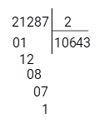  
2 chia 2 được 1 , viết 1 .  
1 nhân 2 bằng 2 ; 2 trừ 2 bằng 0 .  
Hạ 1 , 1 chia 2 được 0 , viết 0 .  
0 nhân 2 bằng 0 ; 1 trừ 0 bằng 1 .  
Hạ 2 được 12 ; 12 chia 2 được 6 , viết 6 .  
6 nhân 2 bằng 12 ; 12 trừ 12 bằng 0 .  
Hạ 8 , 8 chia 2 được 4 , viết 4 .  
4 nhân 2 bằng 8 ; 8 trừ 8 bằng 0 .  
Hạ 7 , 7 chia 2 được 3 , viết 3 .  
3 nhân 2 bằng 6 ; 7 trừ 6 bằng 1 .  
Vậy 21 287 : 2 = 10 643 (dư 1 ).  
Vậy thương của phép chia đã cho là một số có 5 chữ số.  
**Đáp án:**  
5

Câu **14**: [NB]

Bạn hãy điền số thích hợp vào ô trống.  
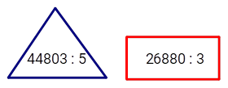  
Số dư của phép chia trong hình tam giác là [[3]].

Lời giải:

**Bước 1:**

**Lý thuyết:**  
Chia số có năm chữ số cho số có một chữ số (tiếp theo).  
  
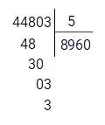  
44 chia 5 được 8 , viết 8 .  
8 nhân 5 bằng 40 ; 44 trừ 40 bằng 4 .  
Hạ 8 được 48 ; 48 chia 5 được 9 , viết 9 .  
9 nhân 5 bằng 45 ; 48 trừ 45 bằng 3 .  
Hạ 0 được 30 ; 30 chia 5 được 6 , viết 6 .  
6 nhân 5 bằng 30 ; 30 trừ 30 bằng 0 .  
Hạ 3 , 3 chia 5 được 0 , viết 0 .  
0 nhân 5 bằng 0 ; 3 trừ 0 bằng 3 .  
Vậy 44 803 : 5 = 8960 (dư 3 ).  
Số dư của phép chia trong hình tam giác là 3 .  
**Đáp án:**  
3

Câu **15**: [NB]

Bạn hãy chọn **tất cả**đáp án đúng.

A. 8 B. 9

C. 6

D. 5

Lời giải:

**Bước 1:**

**Lí thuyết:**Chia số có năm chữ số cho số có một chữ số (mở rộng).  
  
Lấy một số có năm chữ số chia cho 8 thì số dư luôn phải nhỏ hơn 8 nên trong các đáp án đã cho chỉ có 6 ; 5 thỏa mãn.  
**Đáp án:**6 ; 5 .

Câu **16**: [NB]

Bạn hãy điền số thích hợp vào ô trống.  
Cho phép tính sau:  
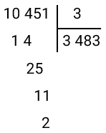  
Trong phép tính trên, thương là [[3483]].

Lời giải:

**Bước 1:**

**Lí thuyết:**Chia số có năm chữ số cho số có một chữ số (mở rộng).  
  
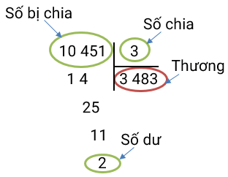  
Trong phép tính trên, thương là 3 483 .  
**Đáp án:**3483 .

Câu **17**: [NB]

Bạn hãy chọn đáp án đúng.  
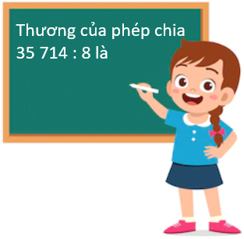  
Số bạn nhỏ cần viết là

A. 4674 B. 4644

C. 4464

D. 4446

Lời giải:

**Bước 1:**

**Lí thuyết:**Chia số có năm chữ số cho số có một chữ số (mở rộng).  
  
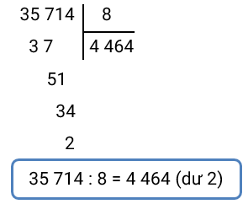  
• 35 chia 8 được 4 , viết 4 .  
4 nhân 8 bằng 32 ; 35 trừ 32 bằng 3 .  
• Hạ 7 được 37 ; 37 chia 8 được 4 , viết 4 .  
4 nhân 8 bằng 32 ; 37 trừ 32 bằng 5 .  
• Hạ 1 được 51 ; 51 chia 8 được 6 , viết 6 .  
6 nhân 8 bằng 48 ; 51 trừ 48 bằng 3 .  
• Hạ 4 được 34 ; 34 chia 8 được 4 , viết 4 .  
4 nhân 8 bằng 32 ; 34 trừ 32 bằng 2 .  
Suy ra: Thương của phép chia 35 714 : 8 là 4 464 .  
Vậy số bạn nhỏ cần viết là 4 464 .  
**Đáp án:**4 464 .

Câu **18**: [NB]

Bạn hãy chọn đáp án đúng.  
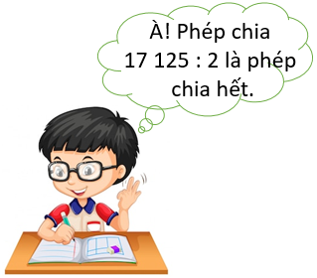  
Hỏi bạn nhỏ đúng hay sai?

A. Đúng

B. Sai

Lời giải:

**Bước 1:**

**Lí thuyết:**Chia số có năm chữ số cho số có một chữ số (mở rộng).  
  
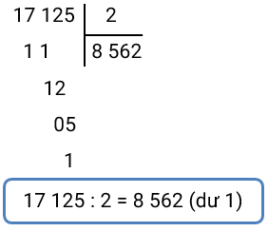  
• 17 chia 2 được 8 , viết 8 .  
8 nhân 2 bằng 16 ; 17 trừ 16 bằng 1 .  
• Hạ 1 được 11 ; 11 chia 2 được 5 , viết 5 .  
5 nhân 2 bằng 10 ; 11 trừ 10 bằng 1 .  
• Hạ 2 được 12 ; 12 chia 2 được 6 , viết 6 .  
6 nhân 2 bằng 12 ; 12 trừ 12 bằng 0 .  
• Hạ 5 ; 5 chia 2 được 2 , viết 2 .  
2 nhân 2 bằng 4 ; 5 trừ 4 bằng 1 .  
Do đó phép chia 17 125 : 2 là phép chia có dư.  
Vậy bạn nhỏ sai.  
**Đáp án:**Sai.

Câu **19**: [NB]

Bạn hãy điền số thích hợp vào ô trống.  
Cho phép tính sau:  
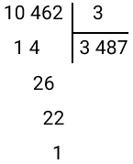  
Trong phép tính trên, số dư là [[1]].

Lời giải:

**Bước 1:**

**Lí thuyết:**Chia số có năm chữ số cho số có một chữ số (mở rộng).  
  
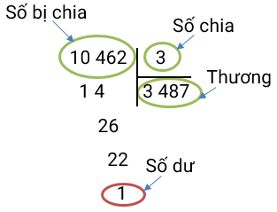  
Trong phép tính trên, số dư là 1 .  
**Đáp án:**1 .

Câu **20**: [NB]

Bạn hãy điền số thích hợp vào ô trống.  
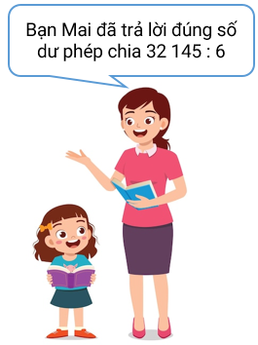  
Số bạn Mai đã trả lời là [[3]].

Lời giải:

**Bước 1:**

**Lí thuyết:**Chia số có năm chữ số cho số có một chữ số (mở rộng).  
  
Ta thực hiện phép chia như sau:  
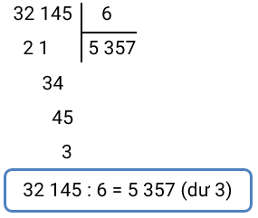  
• 32 chia 6 được 5 , viết 5 .  
5 nhân 6 bằng 30 ; 32 trừ 30 bằng 2 .  
• Hạ 1 được 21 ; 21 chia 6 được 3 , viết 3 .  
3 nhân 6 bằng 18 ; 21 trừ 18 bằng 3 .  
• Hạ 4 được 34 ; 34 chia 6 được 5 , viết 5 .  
5 nhân 6 bằng 30 ; 34 trừ 30 bằng 4 .  
• Hạ 5 được 45 ; 45 chia 6 được 7 , viết 7 .  
7 nhân 6 bằng 42 ; 45 trừ 42 bằng 3 .  
Vậy số bạn Mai đã trả lời là 3 .  
**Đáp án:**3 .

Câu **21**: [NB]

Bạn hãy điền số thích hợp vào ô trống.  
Số dư của phép chia 43 285 : 6 là [[1]].

Lời giải:

**Bước 1:**

**Lí thuyết:**  
Chia số có năm chữ số cho số có một chữ số (mở rộng)  
  
Ta có:  
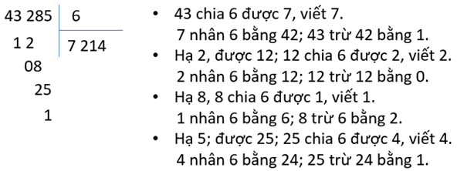  
Do đó, 43 285 : 6 = 7 214 (dư 1 )  
**Đáp án:**1 .

Câu **22**: [NB]

Bạn hãy điền số thích hợp vào ô trống.  
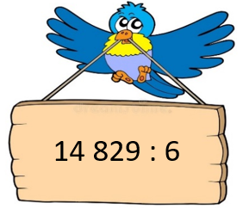  
Thương của phép chia trên là [[2471]].

Lời giải:

**Bước 1:**

**Lí thuyết:**  
Chia số có năm chữ số cho số có một chữ số (mở rộng).  
  
Ta có:  
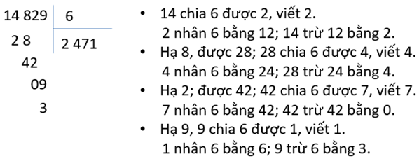  
Do đó, 14 829 : 6 = 2 471 (dư 3 ).  
**Đáp án:**2 471.

Câu **23**: [NB]

Bạn hãy điền số thích hợp vào ô trống.  
Cho phép tính sau:  
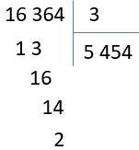  
Trong phép tính trên, thương là [[5454]].

Lời giải:

**Bước 1:**

**Lí thuyết:**  
Chia số có năm chữ số cho số có một chữ số (mở rộng)  
  
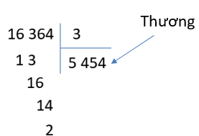  
Trong phép tính trên, thương là 5 454 .  
**Đáp án:**5 454 .

Câu **24**: [NB]

Bạn hãy chọn đáp án đúng.  
Bạn An nói: “Số dư của phép chia 23 168 : 5 là 3 ”  
Hỏi bạn An nói đúng hay sai?

A. Đúng

B. Sai

Lời giải:

**Bước 1:**

**Lí thuyết:**  
Chia số có năm chữ số cho số có một chữ số (mở rộng)  
  
Ta có:  
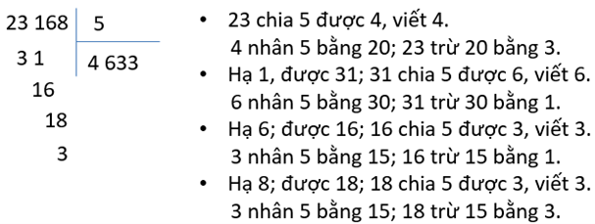  
Do đó, 23 168 : 5 = 4 633 (dư 3 )  
Vậy bạn An nói đúng.  
**Đáp án:**Đúng.

Câu **25**: [NB]

Bạn hãy chọn đáp án đúng.  
Thương của phép chia 13 358 : 6 là số nằm trong quả bóng nào sau đây?  
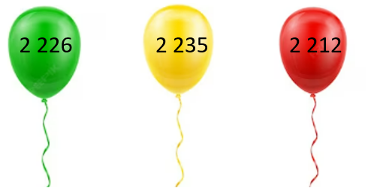

A. Quả bóng màu xanh

B. Quả bóng màu vàng C. Quả bóng màu đỏ

Lời giải:

**Bước 1:**

**Lí thuyết:**  
Chia số có năm chữ số cho số có một chữ số (mở rộng)  
  
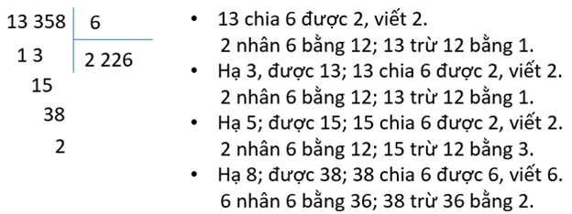  
Do đó, 13 358 : 6 = 2 226 (dư 2 )  
Thương của phép chia 13 358 : 6 là số nằm trong quả bóng màu xanh.  
**Đáp án:**Quả bóng màu xanh.

Câu **26**: [NB]

Bạn hãy điền số thích hợp vào ô trống.  
img_question  
Số cần điền vào ô màu vàng là [[6]].

Lời giải:

**Bước 1:**

**Lí thuyết:**  
Chia số có năm chữ số cho số có một chữ số (mở rộng)  
  
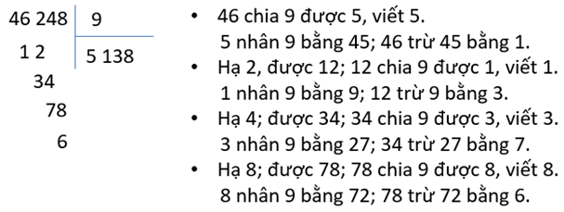  
Do đó, 46 248 : 9 = 5 138 (dư 6 )  
Vậy số cần điền vào ô màu vàng là 6 .  
**Đáp án:**6